Đề thi Violympic Toán lớp 3 vòng 10 năm 2016 - 2017
Bài 1: Tìm các cặp giá trị bằng nhau
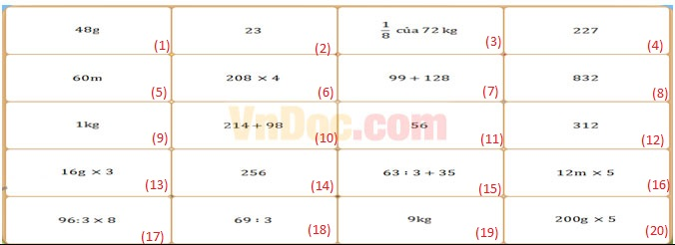
Gợi ý trả lời: 1 = ...; ... = ...; ... = ...; ... = ...; ... = ...; ... = ...
Bài 2: Mười hai con giáp
Câu 1: Tính 568 - 217 - 183 =...
A) 160
B) 158
C) 168
D) 178
Câu 2: Tính 9 x 5 =...
A) 45
B) 36
C) 54
D) 63
Câu 3: Tính 9 x 7 =...
A) 45
B) 36
C) 54
D) 63
Câu 4: Tính 9 x 9 =...
A) 81
B) 80
C) 18
D) 72
Câu 5: Tính 54 : 9 =...
A) 5
B) 6
C) 4
D) 8
Câu 6: Tính 48g : 4 =....
A) 22g
B) 12g
C) 16g
D) 6kg
Câu 7: Tìm X biết X x 8 = 64. Vậy X =...
A) 7
B) 9
C) 6

D) 8
Câu 8: Tìm X biết 175 - 130 = 5 x X . Vậy X =...
A) 45
B) 9
C) 35
D) không tìm được
Câu 9: Tổng hai số là 678, số thứ hai là 134 đơn vị. Hiệu hai số đó là:...
Câu 10: Mai có 48 quyển vở. Lan có 8 quyển vở. Số vở Lan bằng mấy phần số vở của Mai?
A) 1/4
B) 4
C) 1/6
D) 24
Bài 3: Đi tìm kho báu
Câu 1: Cho: 167g + 815g =...g. Số thích hợp để điền vào chỗ chấm là:...
Câu 2: Cho 86g : 2 =... g. Số thích hợp điền vào chỗ chấm:...
Câu 3: 128 gấp 4 số lần là:...
Câu 4: Gấp 16 lên 3 lần thì được số a. Vậy số là a là:...
Câu 5: Tìm X biết: X x 6 + X x 3 = 142 - 97. Vậy X =...
Câu 6: Tìm X biết: X x 9 - X x 2 = 41 + 22. Vậy X =...
Câu 7: Tổng của hai số là 155. Số thứ nhất là 78. Vậy số thứ hai là:...
Câu 8: Tổng của hai số chẵn là số chẵn lớn nhất có 3 chữ số. Số thứ nhất là số bé nhất có 3 chữ số khác nhau. Số thứ hai là:...
Câu 9: Tổng hai số là 141. Nếu tăng số thứ nhất thêm 89 đơn vị thì tổng hai số mới là:...
Câu 10: Tích hai số là 54. Số thứ nhất là số lớn nhất có 1 chữ số. Số thứ hai là:...
Đáp án và hướng dẫn giải Đề thi Violympic Toán lớp 3 vòng 10
Bài 1: Tìm các cặp giá trị bằng nhau
1 = 13; 2 = 18; 3 = 19; 4 = 7; 5 = 16; 6 = 8; 9 = 20; 10 = 12; 11 = 15; 14 = 17
Bài 2: Mười hai con giáp
Câu 1: C Câu 6: B
Câu 2: A Câu 7: D
Câu 3: D Câu 8: B
Câu 4: A Câu 9: 420
Câu 5: B Câu 10: C
Bài 3: Đi tìm kho báu
Câu 1: 982
Câu 2:4 3
Câu 3: 32
Câu 4: 48
Câu 5: 5
Câu 6: 9
Câu 7: 77
Câu 8: 896
Câu 9: 230
Câu 10: 6

